SТема № 7
Музыкальный магазин
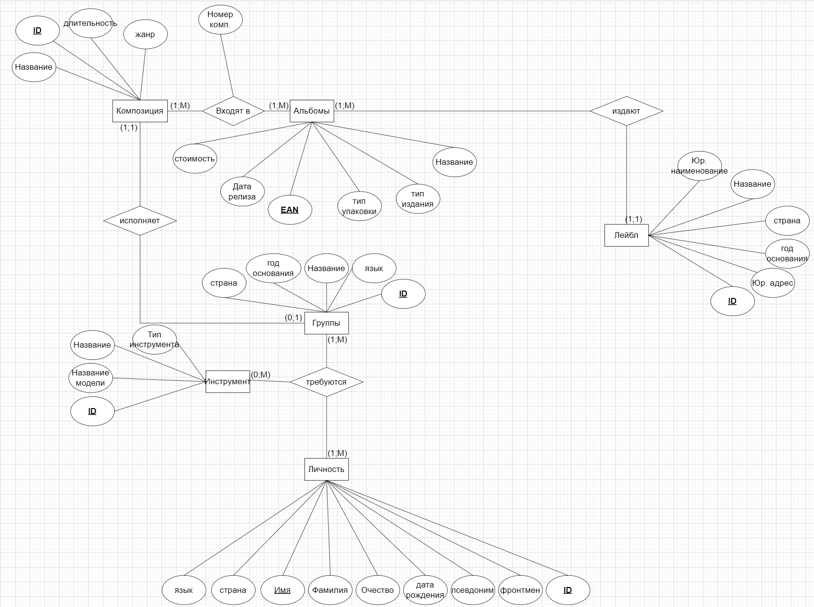
R (язык, страна, Имя, Фамилия, Очество, Дата рождения псевдоним, фронтмен,ID - личности, тип инструмента, название - инст, название модели,ID - инструмента, ID – комп., название — комп, длительность, жанр, номер комп., стоимость, дата релиза, EAN, тип упаковки, тип издания, название — альб., Юр. Наименование, название - лейбл, страна, год основания - лейбл, Юр. Адрес, ID – лейбл, страна, год основания — группа, Название — группа, язык,ID - группы).

1. Выделим атрибуты лейбла:
ID - лейбл → Юр. Наименование, название - лейбл, страна, год основания - лейбл, Юр. Адрес.
R (язык, страна, Имя, Фамилия, Очество, Дата рождения псевдоним, фронтмен,ID - личности, тип инструмента, название - инст, название модели,ID - инструмента, ID – комп., название — комп, длительность, жанр, номер комп., стоимость, дата релиза, EAN, тип упаковки, тип издания, название — альб., Юр. Наименование, название - лейбл, страна, год основания - лейбл, Юр. Адрес, ID – лейбл, страна, год основания — группа, Название — группа, язык,ID - группы).
2. Выделим атрибуты альбома:
т. к. лейбл ни от кого не зависит, а издавать альбом может только один лейбл то альбом определяется первичным ключом лейбла
ID – лейбл → EAN,стоимость, дата релиза,тип упаковки, тип издания, название — альб.
R (язык, страна, Имя, Фамилия, Очество, Дата рождения псевдоним, фронтмен,ID - личности, тип инструмента, название - инст, название модели,ID - инструмента, ID – комп., название — комп, длительность, жанр, номер комп., стоимость, дата релиза, EAN, тип упаковки, тип издания, название — альб., ID – лейбл^{1,2}, страна, год основания — группа, Название — группа, язык,ID - группы).

3. Выделим атрибуты композиции:

т. к. первичные ключи альбома и композиции транзитно зависимы оставляем первичные ключи композиции

ID - лейбл → ID – комп. → название — комп., длительность, жанр, номер комп.
R (язык, страна, Имя, Фамилия, Очество, Дата рождения псевдоним, фронтмен,ID - личности, тип инструмента, название - инст, название модели,ID - инструмента, ID – комп., название — комп, длительность, жанр, номер комп., ID – лейбл^{1,2}, страна, год основания — группа, Название — группа, язык,ID – группы).

4. Выделим атрибуты группы:

т. к. первичные ключи композиции и группы транзитно зависимы оставляем первичные ключи группы

ID – комп. → ID – группы → страна, год основания — группа, Название — группа, язык.
R (язык, страна, Имя, Фамилия, Очество, Дата рождения псевдоним, фронтмен,ID - личности, тип инструмента, название - инст, название модели,ID - инструмента, ID – комп.³, ID – лейбл^{1,2}, страна, год основания — группа, Название — группа, язык,ID – группы).

5. выделим атрибуты инструмента:

т. к. первичные ключи группы и инмтрумента транзитно зависимы оставляем первичные ключи

ID – группы → ID – инструмента → тип инструмента, название - инст, название модели
R (язык, страна, Имя, Фамилия, Очество, Дата рождения псевдоним, фронтмен,ID - личности, тип инструмента, название - инст, название модели,ID - инструмента, ID – комп.³, ID – лейбл^{1,2},ID – группы⁴).
6. Выделим атрибуты личности:

т. к. личность может играть в разных группах на разных инструментах то вынесем ключи группы и ключ инструмента в отдельную схему участвуют.

ID – личности → язык, страна, Имя, Фамилия, Очество, Дата рождения псевдоним, фронтмен.
R (язык, страна, Имя, Фамилия, Очество, Дата рождения псевдоним, фронтмен,ID - личности,ID - инструмента⁵, ID – комп.³, ID – лейбл^{1,2},ID – группы⁴).

участвуют(ID – инструмента, ID – группы).

R (ID - личности⁶,ID - инструмента⁵, ID – комп.³, EAN², ID – лейбл¹,ID – группы⁴).

7. окончательный список ключей:
Лейбл(ID — лейбл, Юр. Наименование, название - лейбл, страна, год основания - лейбл, Юр. Адрес.)

Альбом(ID – лейбл,EAN,стоимость, дата релиза,тип упаковки, тип издания, название — альб.)

Композиции(ID – лейбл.,ID – комп.,ID - группы,название — комп., длительность, жанр, номер комп.)

Группа(ID – группы,страна, год основания — группа, Название — группа, язык).

Инструмент(ID – инструмента,тип инструмента, название - инст, название модели)

Личность(ID – личности,язык, страна, Имя, Фамилия, Очество, Дата рождения, псевдоним, фронтмен).

участвуют(ID – группы,ID – личности,ID-инструмента).

